Отчет по лабораторной работе №1

Подключилась к сети

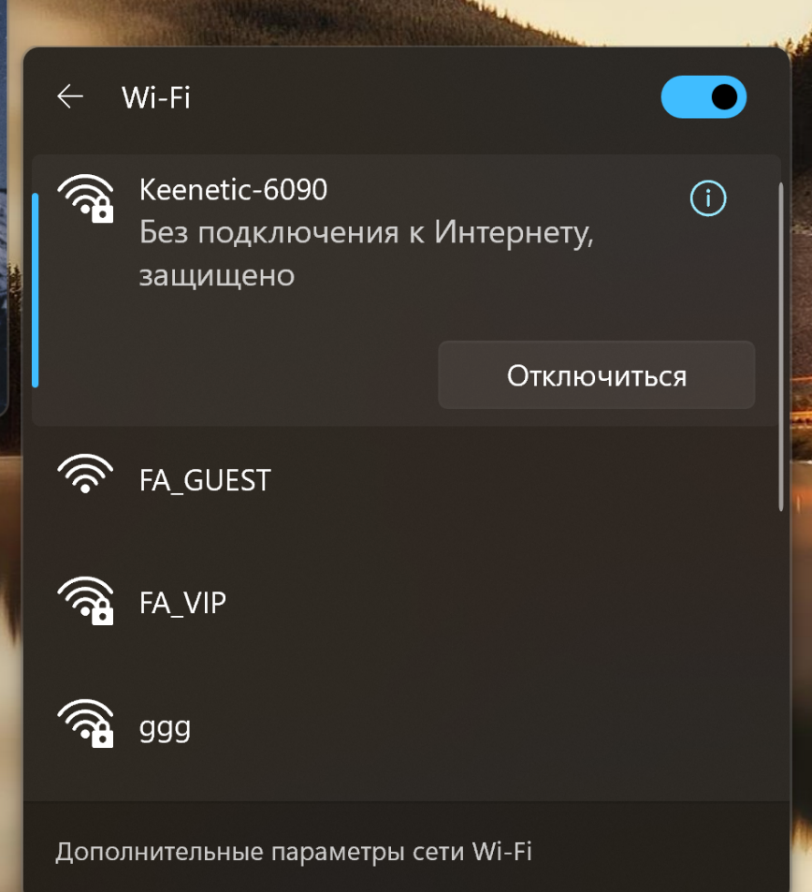

Заблокировала доступ в Интернет

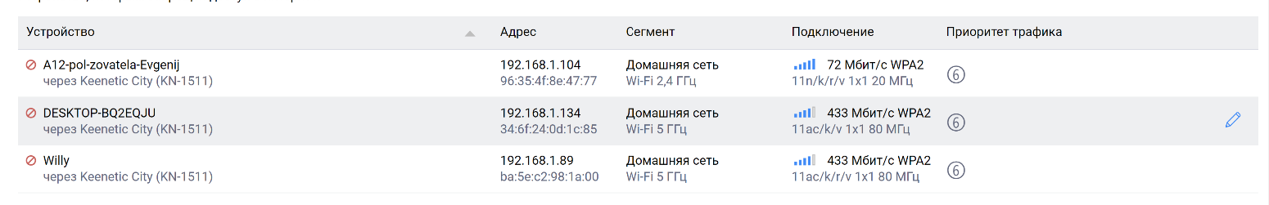

Блокировка сайта

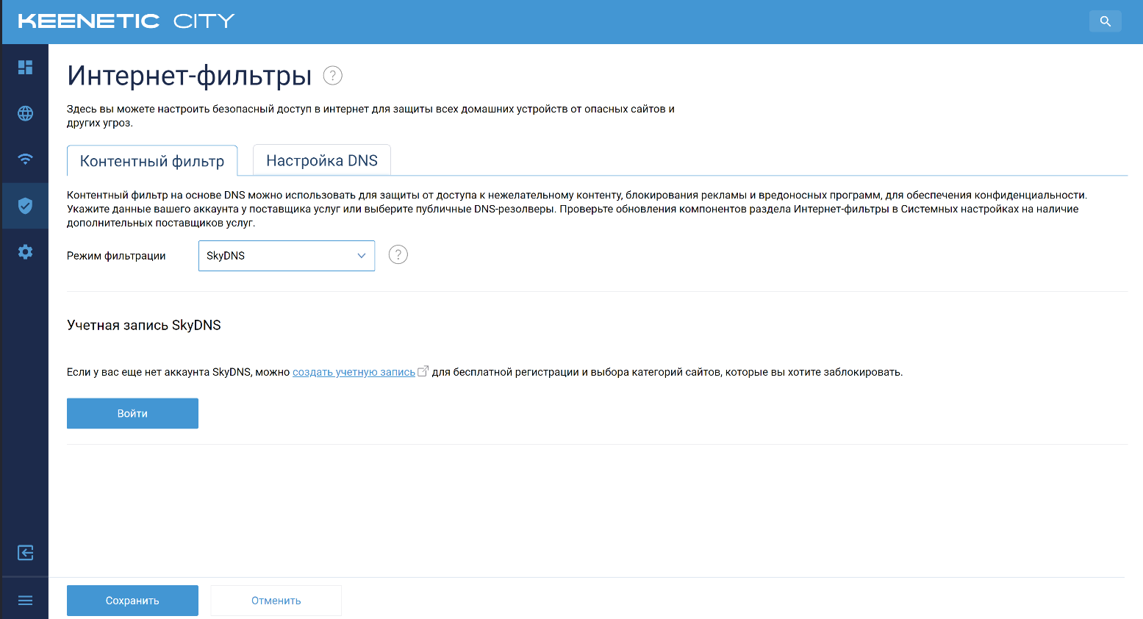

Понижение мощности канала

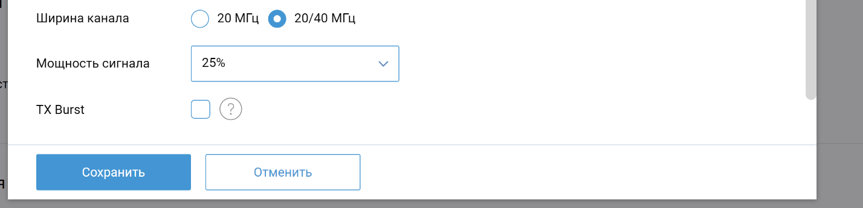

Скрытие SSID

